** BÀI TẬP DÀNH CHO HỌC SINH KHÁ, GIỎI LỚP 6**

**TUẦN 11**

**Bài 1:** Trong các số a, b, c, d, số nào dương, số nào âm nếu:

a > 0; b < 0; c  1; d - 2

**\* Hướng dẫn, gợi ý làm bài:**

+ Các số dương: a, c.

+ Các số âm: b, d.

**Bài 2:** Trong tập {x $∈$**Z /** - 5 < x 2}, những số nào lớn hơn – 1.

**\* Hướng dẫn, gợi ý làm bài:**

Liệt kê các phần tử của tập hợp trên, sau đó chọn những số lớn hơn – 1 từ tập hợp vừa tìm.

**Bài 3:** Cho biết năm sinh của một số nhà toán học.

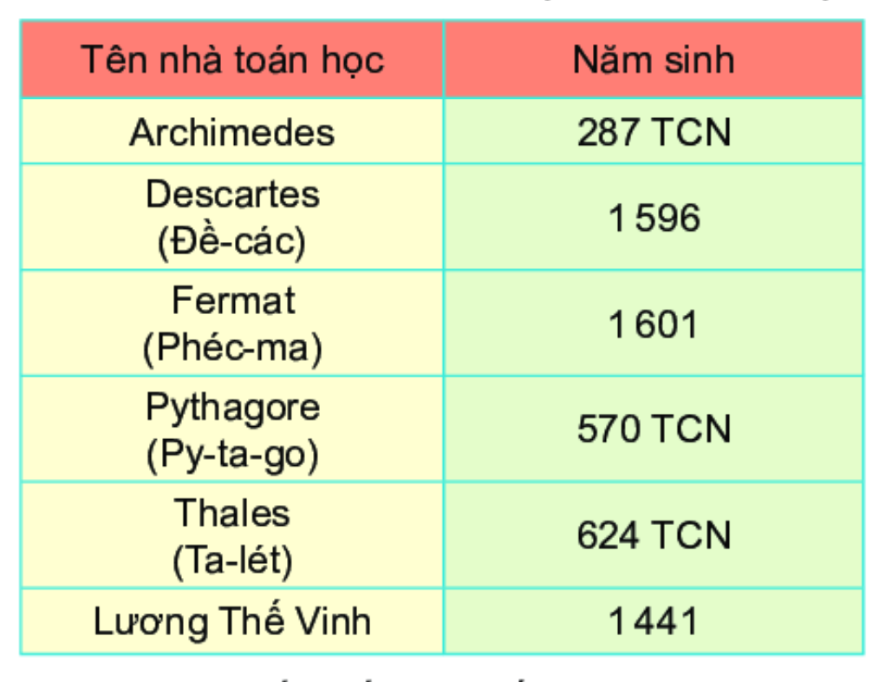

Em hãy sắp xếp các số chỉ năm sinh của các nhà toán học theo thứ tự giảm dần.

**\* Hướng dẫn, gợi ý làm bài:**

Biểu diễn năm sinh của các nhà toán học bằng số nguyên.

Archimedes: - 287; …..

*ĐS: 1601; 1596; 1441; 287 TCN; 570 TCN; 624 TCN.*

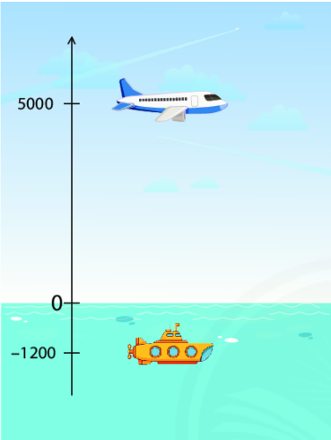

**Bài 4:** Một máy bay đang bay ở độ cao 5 000 m trên mực nước biển , tình cờ thẳng ngay bên dưới máy bay có một chiếc tàu ngầm đang lặn ở độ sâu 1 200 m dưới mực nước biển. Tính khoảng cách theo chiều thẳng đứng giữa máy bay và tàu ngầm.

**\* Hướng dẫn, gợi ý làm bài:**

Máy bay đang cách mực nước biển 5 000 m và tàu ngầm đang cách mực nước biển 1 200 m nên khoảng cách giữa máy bay và tàu ngầm theo chiều thẳng đứng bằng tổng của 5 000 và 1 200.

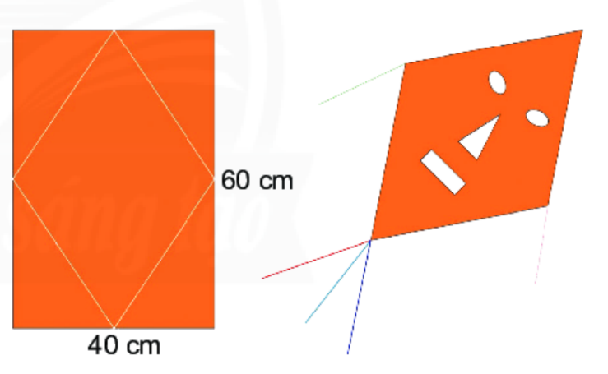

**Bài 5:**

Để làm một con diều, bạn Nam lấy một tờ giấy hình chữ nhật có chiều dài 60 cm, chiều rộng 40 cm để cắt thành một hình thoi như hình bên. Hãy tính diện tích của con diều.

**\* Hướng dẫn, gợi ý làm bài:**

+ Độ dài hai đường chéo hình thoi bằng chiều dài và chiều rộng của hình chữ nhật.

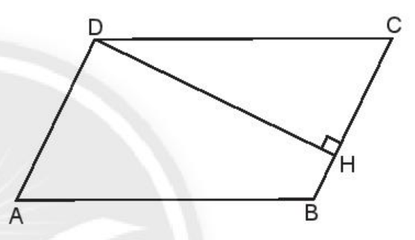**Bài 6:**

Tính chu vi và diện tích của hình bình hành ABCD biết rằng AD = 6 cm, AB = 10 cm, DH = 9 cm.

**\* Hướng dẫn, gợi ý làm bài:**

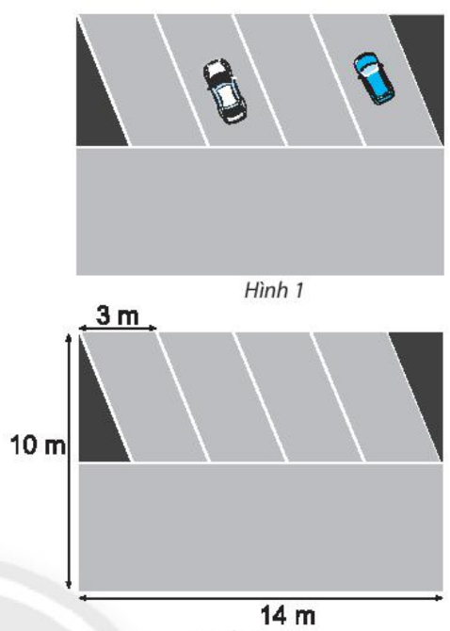+ Coi hai đáy của hình bình hành là AD và BC thì chiều cao tương ứng là DH. Vậy diện tích của hình bình hành là AD . DH.

**Bài 7:**

Khu vực đậu xe ô tô của một cửa hàng có dạng hình chữ nhật với chiều dài 14 m, chiều rộng 10 m. Trong đó, một nửa khu vực dành cho quay đầu xe, hai góc tam giác để trồng hoa và phần còn lại chia đều cho 4 chỗ đậu ô tô (xem hình).

a) Tính diện tích chỗ đậu xe dành cho một ô tô.

b) Tính diện tích dành cho đậu xe và quay đầu xe.

**\* Hướng dẫn, gợi ý làm bài:**

a) Tính diện tích một hình bình hành (tương ứng với chỗ đậu xe dành cho một ô tô)

b) Cách 1: Tổng diện tích trừ đi diện tích 2 góc tam giác để trồng hoa.

Cách 2: Tổng diện tích phần đậu xe và quay xe.

*ĐS: a) 15 m2; b) 130 m2*

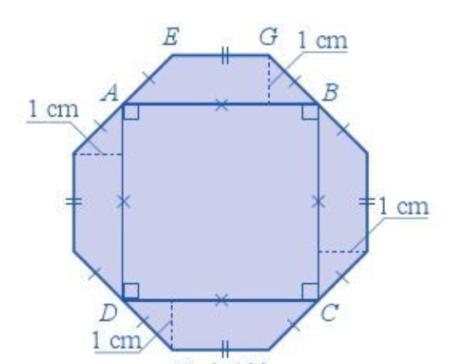

**Bài 8:**

Bạn Thảo muốn cắt miếng bìa màu tím có diện tích là 28 cm2 như hình bên. Biết chu vi của hình vuông ABCD = 16 cm. Tính giúp bạn Thảo độ dài của cạnh EG.

**\* Hướng dẫn, gợi ý làm bài:**

+ Tính cạnh hình vuông ABCD.

+ Tính diện tích hình vuông ABCD.

+ Tính diện tích một hình thang cân.

+ Độ dài đáy hình thang chưa biết:

A = 2.S : h – b (với b là độ dài cạnh đáy đã biết)

*ĐS: 2 cm.*